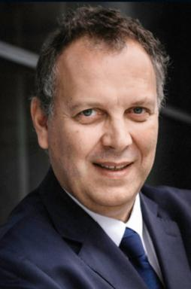 augustin rousselet Chercheur indépendant

Identifiants chercheurs

- IdHAL :
augustin-rousselet
- ORCID :
0000-0002-9872-6584

Publications

